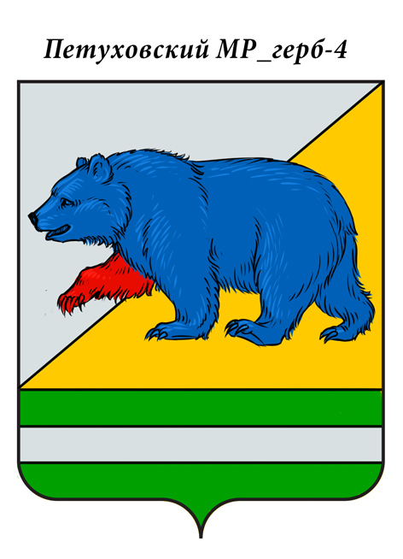

РОССИЙСКАЯ ФЕДЕРАЦИЯ

КУРГАНСКАЯ ОБЛАСТЬ

ДУМА ПЕТУХОВСКОГО МУНИЦИПАЛЬНОГО ОКРУГА

РЕШЕНИЕ

от _29_ июня 2022 года № _261_

г. Петухово

**О внесении изменений в решение Думы Петуховского муниципального округа Курганской области от 31 марта 2022 года № 197 «О квалификационных требованиях к уровню профессионального образования, стажу муниципальной службы или стажу работы по специальности, направлению подготовки, которые необходимы для замещения должностей муниципальной службы в органах местного самоуправления Петуховского муниципального округа Курганской области»**

В соответствии с Федеральным законом от 2 марта 2007 года № 25-ФЗ «О муниципальной службе в Российской Федерации», Законом Курганской области от 30 мая 2007 года № 251 «О регулировании отдельных положений муниципальной службы в Курганской области», Уставом Петуховского муниципального округа Курганской области, Дума Петуховского муниципального округа Курганской области РЕШИЛА:

1. Внести в решение Думы Петуховского муниципального округа Курганской области от 31 марта 2022 года № 197 «О квалификационных требованиях к уровню профессионального образования, стажу муниципальной службы или стажу работы по специальности, направлению подготовки, которые необходимы для замещения должностей муниципальной службы в органах местного самоуправления Петуховского муниципального округа Курганской области» следующие изменения:

1.1 пункт 2 решения Думы Петуховского муниципального округа Курганской области от 31 марта 2022 года № 197 «О квалификационных требованиях к уровню профессионального образования, стажу муниципальной службы или стажу работы по специальности, направлению подготовки, которые необходимы для замещения должностей муниципальной службы в органах местного самоуправления Петуховского муниципального округа Курганской области» изложить в новой редакции:

«2. Признать утратившими силу:

1) решение Петуховской районной Думы от 24 августа 2017 года № 183 «О квалификационных требованиях к уровню профессионального образования, стажу муниципальной службы или стажу работы по специальности, направлению подготовки, которые необходимы для замещения должностей муниципальной службы в органах местного самоуправления Петуховского района»;

2) решение Петуховской районной Думы от 21 июня 2018 года № 277 «О внесении изменений в решение Петуховской районной Думы от 24 августа 2017 года № 183 «О квалификационных требованиях к уровню профессионального образования, стажу муниципальной службы или стажу работы по специальности, направлению подготовки, которые необходимы для замещения должностей муниципальной службы в органах местного самоуправления Петуховского района».

3) решение Рынковской сельской Думы № 89 от 20 июля 2017 года «О квалификационных требованиях к уровню профессионального образования, стажу муниципальной службы или стажу работы по специальности, направлению подготовки, которые необходимы для замещения должностей муниципальной службы в Администрации Рынковского сельсовета»;

4) решение Матасинской сельской Думы № 64 от 12 июля 2017 года «О квалификационных требованиях к уровню профессионального образования, стажу муниципальной службы или стажу работы по специальности, направлению подготовки, которые необходимы для замещения должностей муниципальной службы в Администрации Матасинского сельсовета»;

5) решение Большегусиновской сельской Думы от 12 июля 2017 года № 84 «О квалификационных требованиях к уровню профессионального образования, стажу муниципальной службы или стажу работы по специальности, направлению подготовки, которые необходимы для замещения должностей муниципальной службы в Администрации Большегусиновского сельсовета»;

6) решение Октябрьской сельской Думы от 14 июля 2017 года № 80 «О квалификационных требованиях к уровню профессионального образования, стажу муниципальной службы или стажу работы по специальности, направлению подготовки, которые необходимы для замещения должностей муниципальной службы в Администрации Октябрьского сельсовета»

7) решение Стрелецкой сельской Думы от 23 мая 2017 года № 82 «Об утверждении квалификационных требований к уровню профессионального образования, стажу муниципальной службы или работы по специальности, направлению подготовки, знаниям и умениям, которые необходимы для исполнения должностных обязанностей, а также при наличии соответствующего решения представителя нанимателя (работодателя) - к специальности, направлению подготовки в Администрации Стрелецкого сельсовета»».

2. Пункт 4 решения Думы Петуховского муниципального округа Курганской области от 31 марта 2022 года № 197 «О квалификационных требованиях к уровню профессионального образования, стажу муниципальной службы или стажу работы по специальности, направлению подготовки, которые необходимы для замещения должностей муниципальной службы в органах местного самоуправления Петуховского муниципального округа Курганской области» изложить в новой редакции:

«4. Настоящее решение вступает в силу после его официального опубликования».

3. Опубликовать настоящее решение в установленном порядке.

4. Настоящее решение вступает в силу после его официального опубликования.

5. Контроль за выполнением настоящего решения возложить на мандатную комиссию Думы Петуховского муниципального округа Курганской области.

Председатель Думы

Петуховского муниципального округа Е.Ф. Николаенко

Глава Петуховского муниципального округа И.В. Арзин

исп. Проценко Н.Г.

(35235)38355